LOGO ESSD (AFFICHE 1)

POSTER (AFFICHE 2)

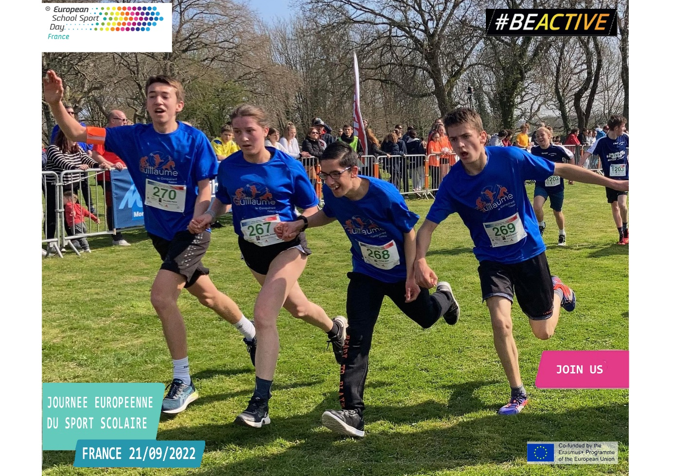

Voir la suite page suivante

+ EXEMPLE D’AFFICHE SUR LAQUELLE VOUS POUVEZ INSCRIRE CE QUE VOUS VOULEZ (remplacez le texte dans l’image ci-dessous)

France
AS DU LYCEE CAMILLE CLAUDEL, CAEN (14)
Le 21 septembre 2022
JOURNEE EUROPEENNE DU SPORT SCOLAIRE
Classes de SECONDES ET 3PP : COLOR RUN de 9h-11h30 dans le parc du lycée
Classes de PREMIERES et TERMINALES (élèves volontaires) : TROPHEE DES LYCEES à la plage (tournois sports collectifs / longe côte / marche nordique. RDV 12h10 devant le gymnase, retour vers 17h45.

